
云计算技术
课程设计报告

课程名称：云计算技术
课程代码：SCAI004712
小组成员及分工
提交日期：2026年___月___日

一、华为云实验环境信息
本次课程设计基于华为云智能基座平台完成，具体环境参数如下

1. 基础环境参数
云服务区域 | cn-north-4
CCE集群版本 | ≥1.27
集群节点配置 | 2个Worker节点（2vCPU/4GB），Master节点华为云托管
核心使用服务 | CCE云容器引擎、SWR镜像仓库、OBS对象存储、ELB弹性负载均衡
运行环境 | Kubernetes容器集群、Spark On K8s大数据计算环境

2. 环境验证截图
（此处插入截图：kubectl get nodes -o wide 执行结果，确保所有Worker节点状态为Ready，包含集群版本、节点IP等完整信息）

3. 环境部署说明
本次实验全程使用华为云CCE托管K8s集群，通过CloudShell配置kubectl工具，完成容器部署、集群管理、大数据作业提交等全部操作，依托OBS存储实验数据集，SWR存储自定义容器镜像，满足课程设计全部运行需求。

二、第一部分：云计算平台搭建

2.1 任务1 应用容器化
1. 实验目的
掌握Docker多阶段构建方式，完成前后端应用容器化改造，实现本地联调，并将自定义镜像推送至华为云SWR私有仓库。
2. 操作步骤
（1）修改 Dockerfile.backend：在 requirements.txt 中加入至少 1 个自选 Python 包（如 pandas、requests 等），保留多阶段构建结构
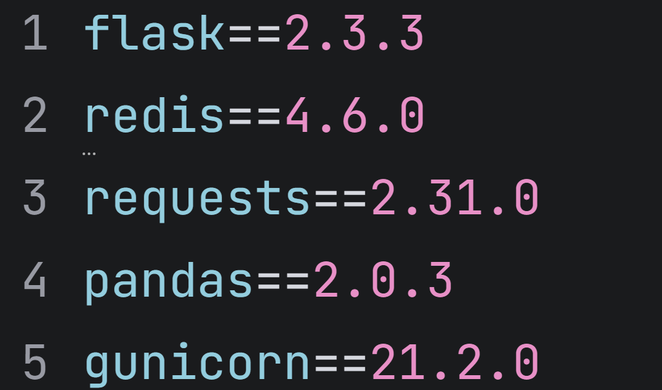
（2）修改 Dockerfile.frontend：在 Nginx 默认首页 index.html 中加入本人学号和姓名
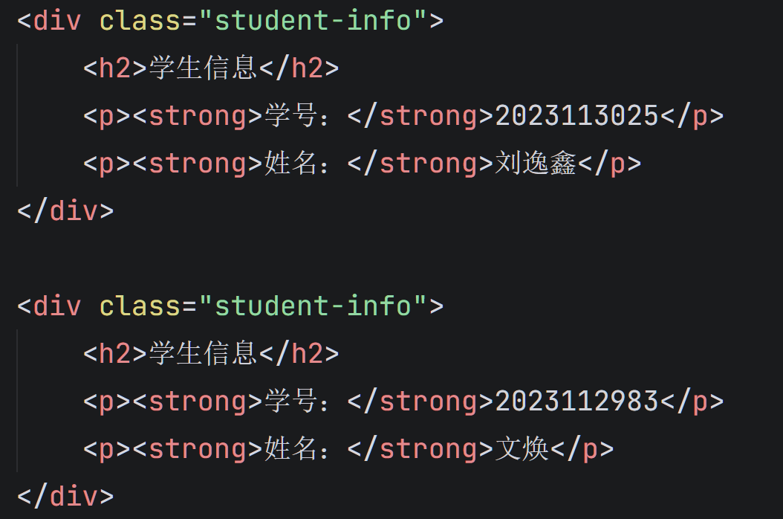
（3）在本地（或华为云 ECS）运行 docker compose up，截图验证前后端通信正常（后端日志显示收到请求）
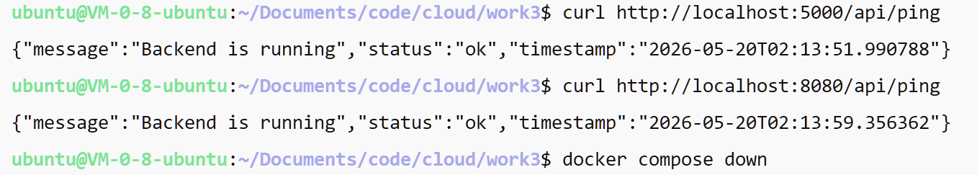
（4）将两个镜像 push 到 SWR，截图保存 SWR 控制台中镜像列表页面（需含镜像名称和 Tag）
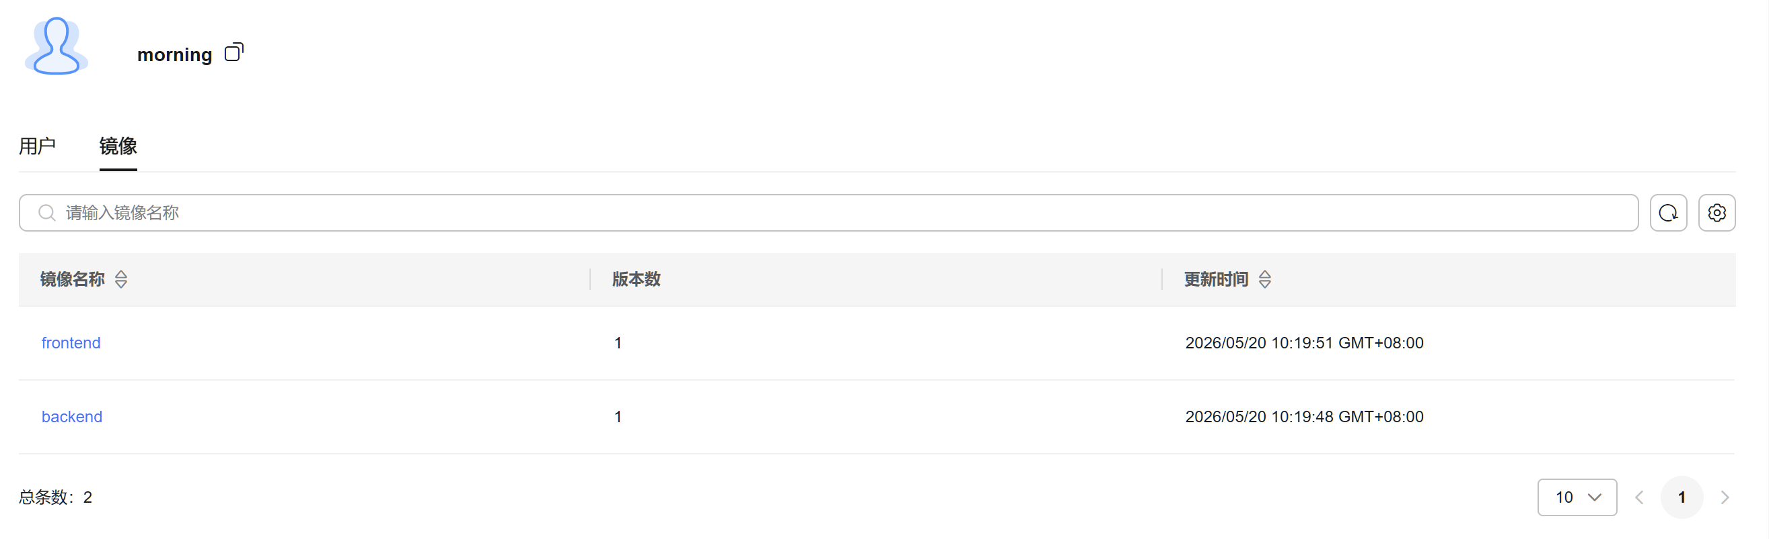
3. 问题与解决方案
1. 登录
2. 标签
3. 推送

2.2 任务2 CCE集群搭建
1. 实验目的
掌握华为云CCE集群创建方法，搭建符合版本要求的K8s集群，配置kubectl管理工具，完成集群节点初始化。
2. 操作步骤摘要
（1）登录华为云控制台，创建CCE标准集群，选择集群版本≥1.27，网络插件选用默认Yangtse CNI。

（2）配置集群节点，华为云托管Master节点，创建2台2vCPU/4GB规格的Worker工作节点。

（3）下载集群KubeConfig配置文件，配置CloudShell本地管理环境，实现kubectl命令正常调用。

（4）执行节点查询命令，验证所有Worker节点状态为Ready，集群正常运行。
3. 问题与解决方案
（此处填写集群创建、节点初始化、kubectl配置过程中遇到的问题及解决方法）

2.3 任务3 应用部署
1. 实验目的
基于K8s YAML模板，完成Flask后端、Redis数据库容器部署，通过ConfigMap、Secret实现配置与敏感信息分离，借助ELB实现应用公网访问。
2. 操作步骤摘要
（1）kubectl get pods
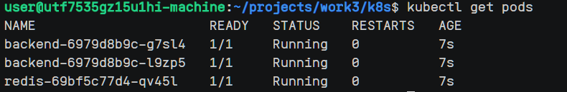
（2）外部访问
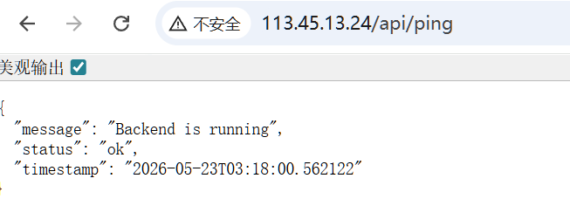
3. 问题与解决方案
（此处填写Pod启动异常、端口访问失败、配置注入失效等问题及解决方案）

2.4 任务4 持久化存储
1. 实验目的
通过PVC挂载华为云磁盘，实现Redis数据持久化，解决Pod重建后数据丢失问题，理解K8s持久化存储机制。
2. 操作步骤摘要
验收要求：提供 kubectl get pvc（Status: Bound）截图；写入→删除Pod→查询的前后对比截图（3张）。
（1）kubectl get pvc（
（2）写入
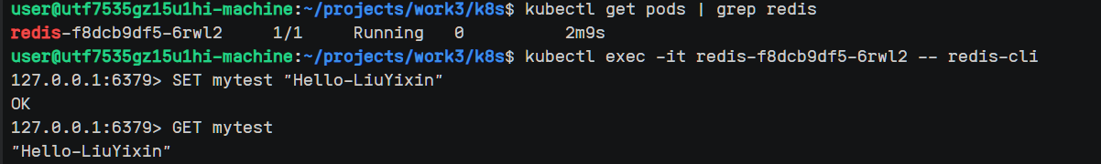
（3）删除Pod
（4）查询的前后对比
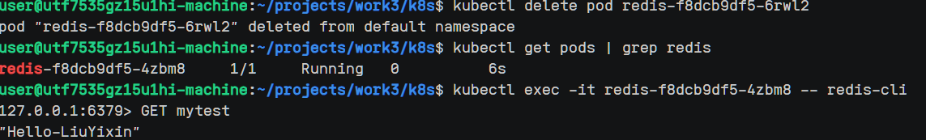
3. 问题与解决方案
（此处填写PVC绑定失败、数据挂载失效、重建后数据丢失等问题及解决方法）

2.5 任务5 ConfigMap Volume挂载
1. 实验目的
掌握ConfigMap文件挂载方式，实现Nginx配置文件动态挂载与更新，区分Volume挂载与envFrom环境变量注入的适用场景。
2. 操作步骤摘要
（1）新建配置ConfigMap，创建专属ConfigMap资源，写入完整的Nginx反向代理配置文件nginx.conf。

（2）挂载配置文件，修改前端Nginx Deployment，将ConfigMap以Volume形式挂载至容器配置目录，替换默认配置。

（3）动态更新验证，修改ConfigMap中后端服务端口参数，执行更新命令后，进入容器查看配置文件是否同步更新。
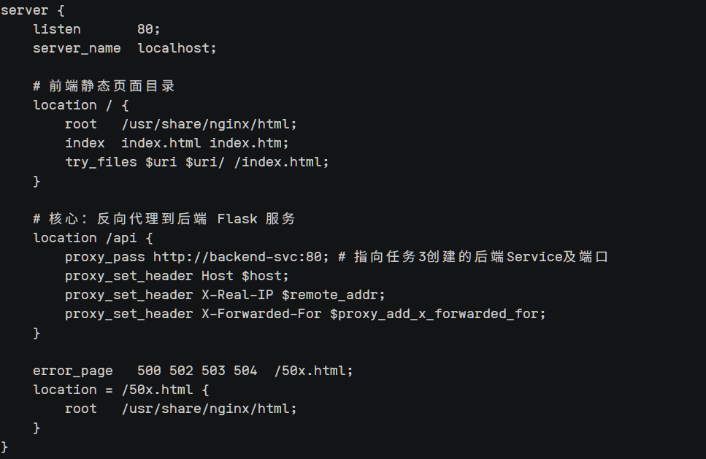
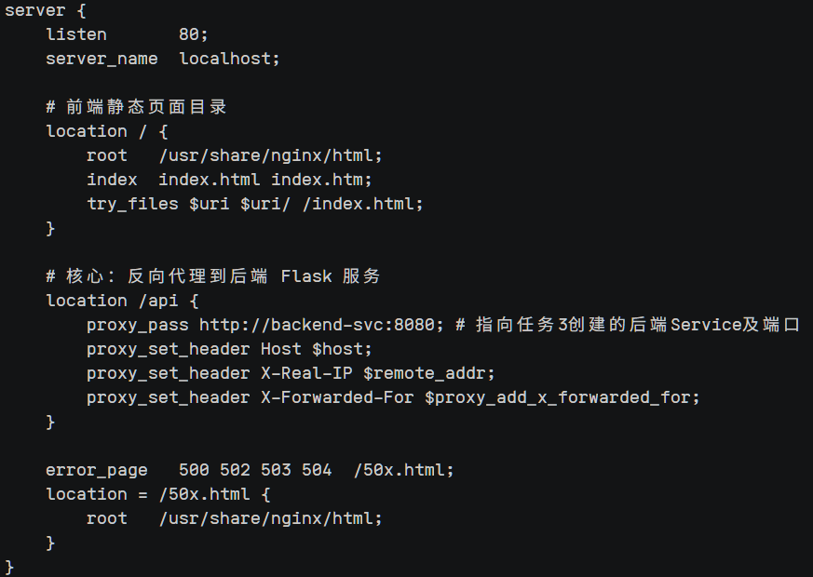
（4）原理分析，总结Volume挂载与envFrom两种配置注入方式的差异及适用场景。

3. 问题与解决方案

2.6 任务6 HPA弹性伸缩
1. 实验目的
掌握K8s HPA弹性伸缩机制，实现后端服务基于CPU负载自动扩缩容，理解云计算弹性扩容、按需计费的核心优势。
2. 操作步骤摘要
（1）验证监控组件：确认集群metrics-server正常运行，kubectl top nodes可正常获取资源监控数据。

（2）创建HPA规则：配置后端Deployment弹性伸缩策略，最小副本数1、最大副本数4，CPU利用率阈值60%。

（3）压力测试：使用ab工具对ELB公网接口发起高并发请求，模拟业务峰值压力。

（4）监控扩缩容：实时监控Pod数量变化，记录压测时扩容过程、停止压测后缩容过程。

（5）原理分析：分析扩容延迟、冷却机制的原理及HPA在云资源降本中的价值。
3. 实验分析总结
（1）扩容延迟原因：K8s metrics-server存在数据采集周期，HPA有固定评估间隔，无法实时响应瞬时流量压力，因此扩容存在短暂延迟。

（2）冷却时间意义：扩缩容冷却机制可避免业务流量瞬时波动导致的频繁扩缩容，防止集群资源抖动、调度混乱，保障集群稳定性。

（3）HPA降本价值：业务低峰期自动缩减Pod副本数，释放闲置云资源；业务高峰期自动扩容保障服务可用性，实现按需使用、按量付费，最大化降低云资源使用成本。

三、第二部分：并行编程实战-方向A Spark大数据分析（40分）
A-0 环境部署（10分）
1. 实验目的
掌握Spark Operator在K8s集群的部署方法，完成Spark大数据运行环境搭建，提交官方示例作业，验证集群大数据计算能力。
2. 操作步骤摘要
（1）部署Spark Operator：通过Helm命令安装Spark Operator控制器，创建独立命名空间，完成大数据作业调度组件部署。
（2）修改作业配置：基于课程提供的sparkapplication.yaml模板，替换为官方指定SWR镜像地址，设置执行器数量为2、单执行器内存1g。
（3）提交测试作业：在集群中提交wordcount.py单词统计示例任务，等待Driver、Executor Pod运行完成，作业状态变为Completed。
（4）环境验证：查看集群Pod运行状态，确认Spark作业正常调度、执行、结束，环境部署完成。
3. 关键实验截图
截图：kubectl get pods 结果（展示Spark Driver、Executor Pod均为Completed状态）
4. 问题与解决方案
（此处填写Spark Operator安装失败、镜像拉取失败、作业提交报错等问题及解决方案）
A-1 数据清洗（10分）
1. 实验目的
掌握PySpark数据加载、缺失值检测、数据清洗方法，针对真实数据集完成数据预处理，为后续统计分析提供高质量数据基础。
2. 实验数据集选择
□ 豆瓣电影评分数据集 &nbsp;&nbsp; □ 北京共享单车骑行数据集（勾选本次使用数据集）
3. 操作步骤摘要
（1）数据集加载：通过OBS的s3a接口读取云端数据集，加载为Spark DataFrame数据格式。
（2）数据初探：打印数据集Schema结构、输出前5行数据，统计各字段数据类型、整体数据量。
（3）缺失值统计：编写代码计算每个字段的缺失值数量、缺失比例，定位异常数据字段。
（4）差异化清洗：选取2个存在缺失值的字段，分别采用dropna删除缺失值、fillna填充默认值两种不同策略处理，并说明策略选择依据。
（5）数据对比：统计清洗前后数据集总行数、各字段统计特征（均值、标准差、最大值、最小值），验证清洗效果。
4. 关键实验截图
截图1：数据集Schema结构、前5行数据展示
截图2：各字段缺失值统计结果
截图3：数据清洗前后行数、统计特征对比结果
5. 清洗策略说明
（分别说明两个字段的清洗策略及原因，例如：核心评分字段缺失无分析价值，直接删除；辅助文本字段缺失不影响整体分析，填充默认值保留数据样本）
A-2 Spark SQL统计分析（15分）
1. 实验目的
熟练使用Spark SQL及DataFrame API，完成多维度、多类型数据统计分析，掌握聚合、排序、时间分析、窗口函数等大数据常用分析方法。
2. 实验要求
基于清洗后的数据集，完成四类必做统计分析，每类分析均附代码、运行结果截图、不少于50字的业务分析说明。
分析1：GROUP BY 聚合统计
（粘贴核心代码）
（粘贴运行结果截图）
结果分析：（不少于50字，结合数据说明聚合结果反映的数据集特征、业务规律）
分析2：ORDER BY Top-N 排序统计
（粘贴核心代码）
（粘贴运行结果截图）
结果分析：（不少于50字，解读Top-N数据的核心特征、排名规律）
分析3：时间维度趋势分析
（粘贴核心代码）
（粘贴运行结果截图）
结果分析：（不少于50字，分析数据随时间/年份/月份的变化趋势、波动原因）
分析4：JOIN关联/窗口函数分析
（粘贴核心代码）
（粘贴运行结果截图）
结果分析：（不少于50字，解读关联分析/窗口分析得到的深度数据规律）
A-3 性能对比与Amdahl分析（5分）
1. 实验目的
对比单机Pandas与分布式PySpark的运行性能，结合Amdahl定律分析并行计算加速比损耗原因，理解分布式计算的性能特性。
2. 实验步骤
（1）选取A-2中任意一条复杂查询逻辑，分别使用单机Pandas、PySpark单执行器、PySpark双执行器三种方式实现。
（2）每种方式重复运行3次，取平均执行时间，记录实验数据。
（3）计算实测加速比，绘制性能对比折线图，结合Amdahl定律分析理论值与实测值的差异。
3. 性能测试数据表格
运行方式 | 平均运行时间(s) | 实测加速比 | Amdahl理论加速比
单机Pandas |  | 1.00 | 1.00
PySpark(1 Executor)
PySpark(2 Executor)
4. 性能对比图
（此处插入：实测加速比与Amdahl理论加速比双折线对比图）
5. 实验分析
根据Amdahl定律估算程序可并行比例f，分析实测加速比未达到线性加速的核心原因：分布式计算存在数据序列化、节点通信开销、任务调度延迟、数据分片不均等串行开销，节点数量越多，非计算类开销占比越高，导致加速比增长放缓，无法实现理论线性加速。同时，小数据集场景下，Spark集群启动、调度开销大于计算收益，分布式优势不明显。
四、附加题（可选，最高+15分）
（三选一/多选，按需完成，无完成则删除对应模块）
附加题1：监控系统部署（+5分）
1. 实验内容：通过helm部署kube-prometheus-stack，搭建Prometheus+Grafana监控系统，实现集群资源可视化监控。
2. 关键截图：Grafana节点CPU利用率折线图、Pod内存使用柱状图
3. 原理分析：阐述Prometheus Pull模式数据采集原理，说明CPU利用率、内存使用率、Pod运行时长等核心监控指标的含义与作用。
附加题2：CI/CD流水线搭建（+5分）
1. 实验内容：基于GitHub Actions/GitLab CI搭建自动化流水线，实现代码提交、镜像构建、SWR推送、K8s应用更新全流程自动化。
2. 关键截图：流水线各阶段运行成功截图、K8s镜像自动更新验证截图
3. 原理分析：区分持续集成（CI）与持续部署（CD）的核心差异，阐述GitOps基础设施即代码的核心理念。
附加题3：前沿专题实践（+5分）
□ C-1 分布式AI训练 &nbsp;&nbsp; □ C-2 边缘计算模拟（勾选选题）
专题内容：不少于1500字，包含实验步骤、核心代码、运行截图、原理分析、个人思考，完成对应前沿技术实践总结。
五、实验总结与收获（≥200字）
本次云计算课程设计完整完成了K8s容器平台搭建与Spark大数据并行分析两大核心模块，从底层容器化部署、集群运维，到上层分布式大数据计算，系统落地了课堂所学的云计算核心理论知识。在第一部分实验中，我熟练掌握了Docker容器化构建、K8s资源编排、持久化存储、配置管理、弹性伸缩等核心操作，深刻理解了云容器平台高可用、可扩展、配置解耦的设计思想。
在第二部分Spark大数据实战中，我掌握了分布式大数据环境部署、数据清洗、多维度数据分析的方法，通过性能对比实验，直观认识了分布式计算的优势与局限性，理解了Amdahl定律在并行计算中的实际应用。同时，实验过程中解决了镜像构建失败、Pod异常启动、Spark作业调度失败等各类问题，提升了云平台故障排查能力。
本次实验也让我认识到云计算落地的核心挑战：集群资源调度优化、分布式通信开销控制、服务高可用保障、弹性策略调优等。未来我将进一步深入学习云原生、大数据分布式计算技术，夯实云平台运维与开发能力。
六、附录（完整代码与资源文件）
6.1 第一部分核心配置文件
1. Dockerfile.backend、Dockerfile.frontend、requirements.txt、nginx.conf
2. deployment.yaml、service.yaml、configmap.yaml、secret.yaml
3. pvc.yaml、hpa.yaml
6.2 第二部分Spark核心代码
1. sparkapplication.yaml 配置文件
2. wordcount.py 测试代码
3. 数据清洗、Spark SQL统计分析核心代码
4. 性能对比测试代码
6.3 代码仓库链接
（填写Gitee/GitHub完整仓库链接，包含所有实验代码、配置文件）

